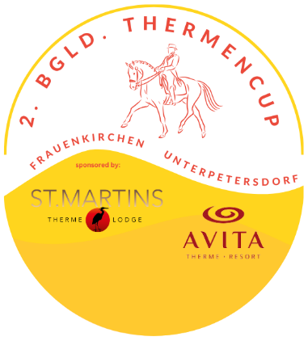
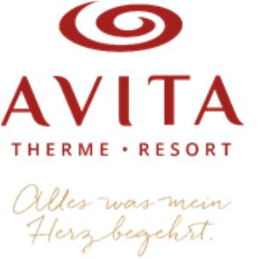
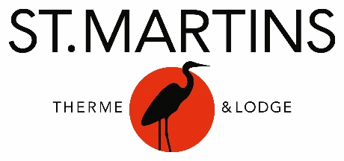

Bestimmungen:

Der Thermencup wird national im Burgenland über zwei Turniere in den folgenden
Klassen ausgetragen:

Klasse A (R1/RD1)
Klasse L&LM (R2/RD2 & R3/RD3/RD4)

Austragungsorte und Aufgaben
- Teilbewerb: 5 - 6.Juli.2025 Frauenkirchen
- Teilbewerb und Finale 2. -3.August 2025 Unterpetersdorf

5-6. Juli 2025 Frauenkirchen
R1/RD1 Reiter: an beiden Tagen wird eine Aufgabe der KL A geritten
R2/RD2/ R3/RD3 Reiter: es kann an beiden Tagen eine Aufgabe der KL L oder LM geritten werden

2-3. August Unterpetersdorf
R1/RD1 Reiter: an beiden Tagen wird eine Aufgabe der KL A geritten
R2/RD2/ R3/RD3 Reiter: an beiden Tagen werden Aufgaben der KL LM geritten

Teilnahmeberechtigung
Teilnahmeberechtigt sind Reiter*innen mit einer gültigen OEPS-Lizenz der jeweiligen Klasse. Reiter*innen mit einer RD4 Lizenz dürfen ausschließlich mit einem Pferd teilnehmen, welches nicht älter als 7 Jahre ist. Jede*r Reiter*in ist nur mit einem Pferd startberechtigt. Die Cup-Gebühr beträgt einmalig 10 € pro Pferd und Reiter*in, welche am CDN-B Frauenkirchen in der Meldestelle zu entrichten ist. Eine nachträgliche Einzahlung ist nicht möglich. Die Gebühr wird unter beiden Veranstaltern aufgeteilt.

Wertung
Der Cup setzt sich aus insgesamt 4 Teilbewerben (2 pro Turnier zusammen), wovon mindestens 1 Teilbewerb pro Turnier zu absolvieren ist, um an der Gesamtwertung teilzunehmen. Es besteht ebenso die Möglichkeit, an mehreren Teilbewerben teilzunehmen. Am CDN-B Frauenkirchen kann zwischen der Klasse L und LM gewählt werden, am CDN-B* CDNB-P Unterpetersdorf ist eine Dressurprüfung der Klasse LM zu reiten. Zur Gesamtwertung wird das jeweils bessere Ergebnis des jeweiligen Turniers herangezogen. Die Auswertung erfolgt mit der Summe der Wertnoten in der Klasse A und der Summe der Prozentnoten in der Klasse L/LM. Wenn ein*e Reiter*in vorzeitig eine Prüfung beendet, wird dieser Ritt mit einer Wertnote von 0 bzw. 0% gerechnet. Die Zwischenwertung des Cups ist im Zuge beider Turniere auf www.horse-events.at einzusehen.

Siegerehrung
Die Siegerehrung der Gesamtwertung findet mit Pferd am 3.August.2025 am CDN-B*CDNP-B Unterpetersdorf statt. Für die Übergabe der Sachpreise ist eine persönliche Teilnahme an der Siegerehrung mit Pferd verpflichtend. Die Sachpreise werden von den zwei oben genannten burgenländischen Thermen gestellt.

Sachpreise
R1/RD1 Reiter
- Preis: AVITA, Bad Tatzmannsdorf
Luxustag PREMIUM für 2 in der Deluxe Lounge
  - 2 Tageskarten inkl. Sauna Garten Eden und AVITA LADYS SPA
  - Badetasche bepackt mit kuscheligem Bademantel und -tüchern, Flip Flops & 2 Kaffeekapseln .P.
  - Pool-Crew Service
  - Cool Drink Bag (Auswahl aus 4 Varianten)
  - Euro 20,00 Wertgutschein für das Thermenrestaurant Medita
  - Zugang zur Getränke-Lounge
  - kostenlose Nutzung Fitness Center
  - zusätzlich € 60 Wertgutschein im AVITA Premium SPA pro Person
  - 20% auf ein Produkt im AVITA Premium SPA
- Preis: St. Martins Therme und Lodge
1 x Thermen Frühstücks Kombiticket für 2 Personen St. Martins Therme & Lodge
- Preis: AVITA Bad Tatzmannsdorf,
1 x 2 Tageskarten inkl. Sauna,

Reiter R2 und höher:
1. Preis: St. Martins Therme & Lodge
1 Übernachtung im Doppelzimmer Seewinkel, für 2 Personen, inkl. Halbpension und Nutzung der Thermal- und Saunalandschaft

- Preis: St. Martins Therme & Lodge
1 x Thermen Frühstücks Kombiticket für 2 Personen St. Martins Therme & Lodge

- Preis: AVITA Bad Tatzmannsdorf,
1 x 2 Tageskarten inkl. Sauna,

